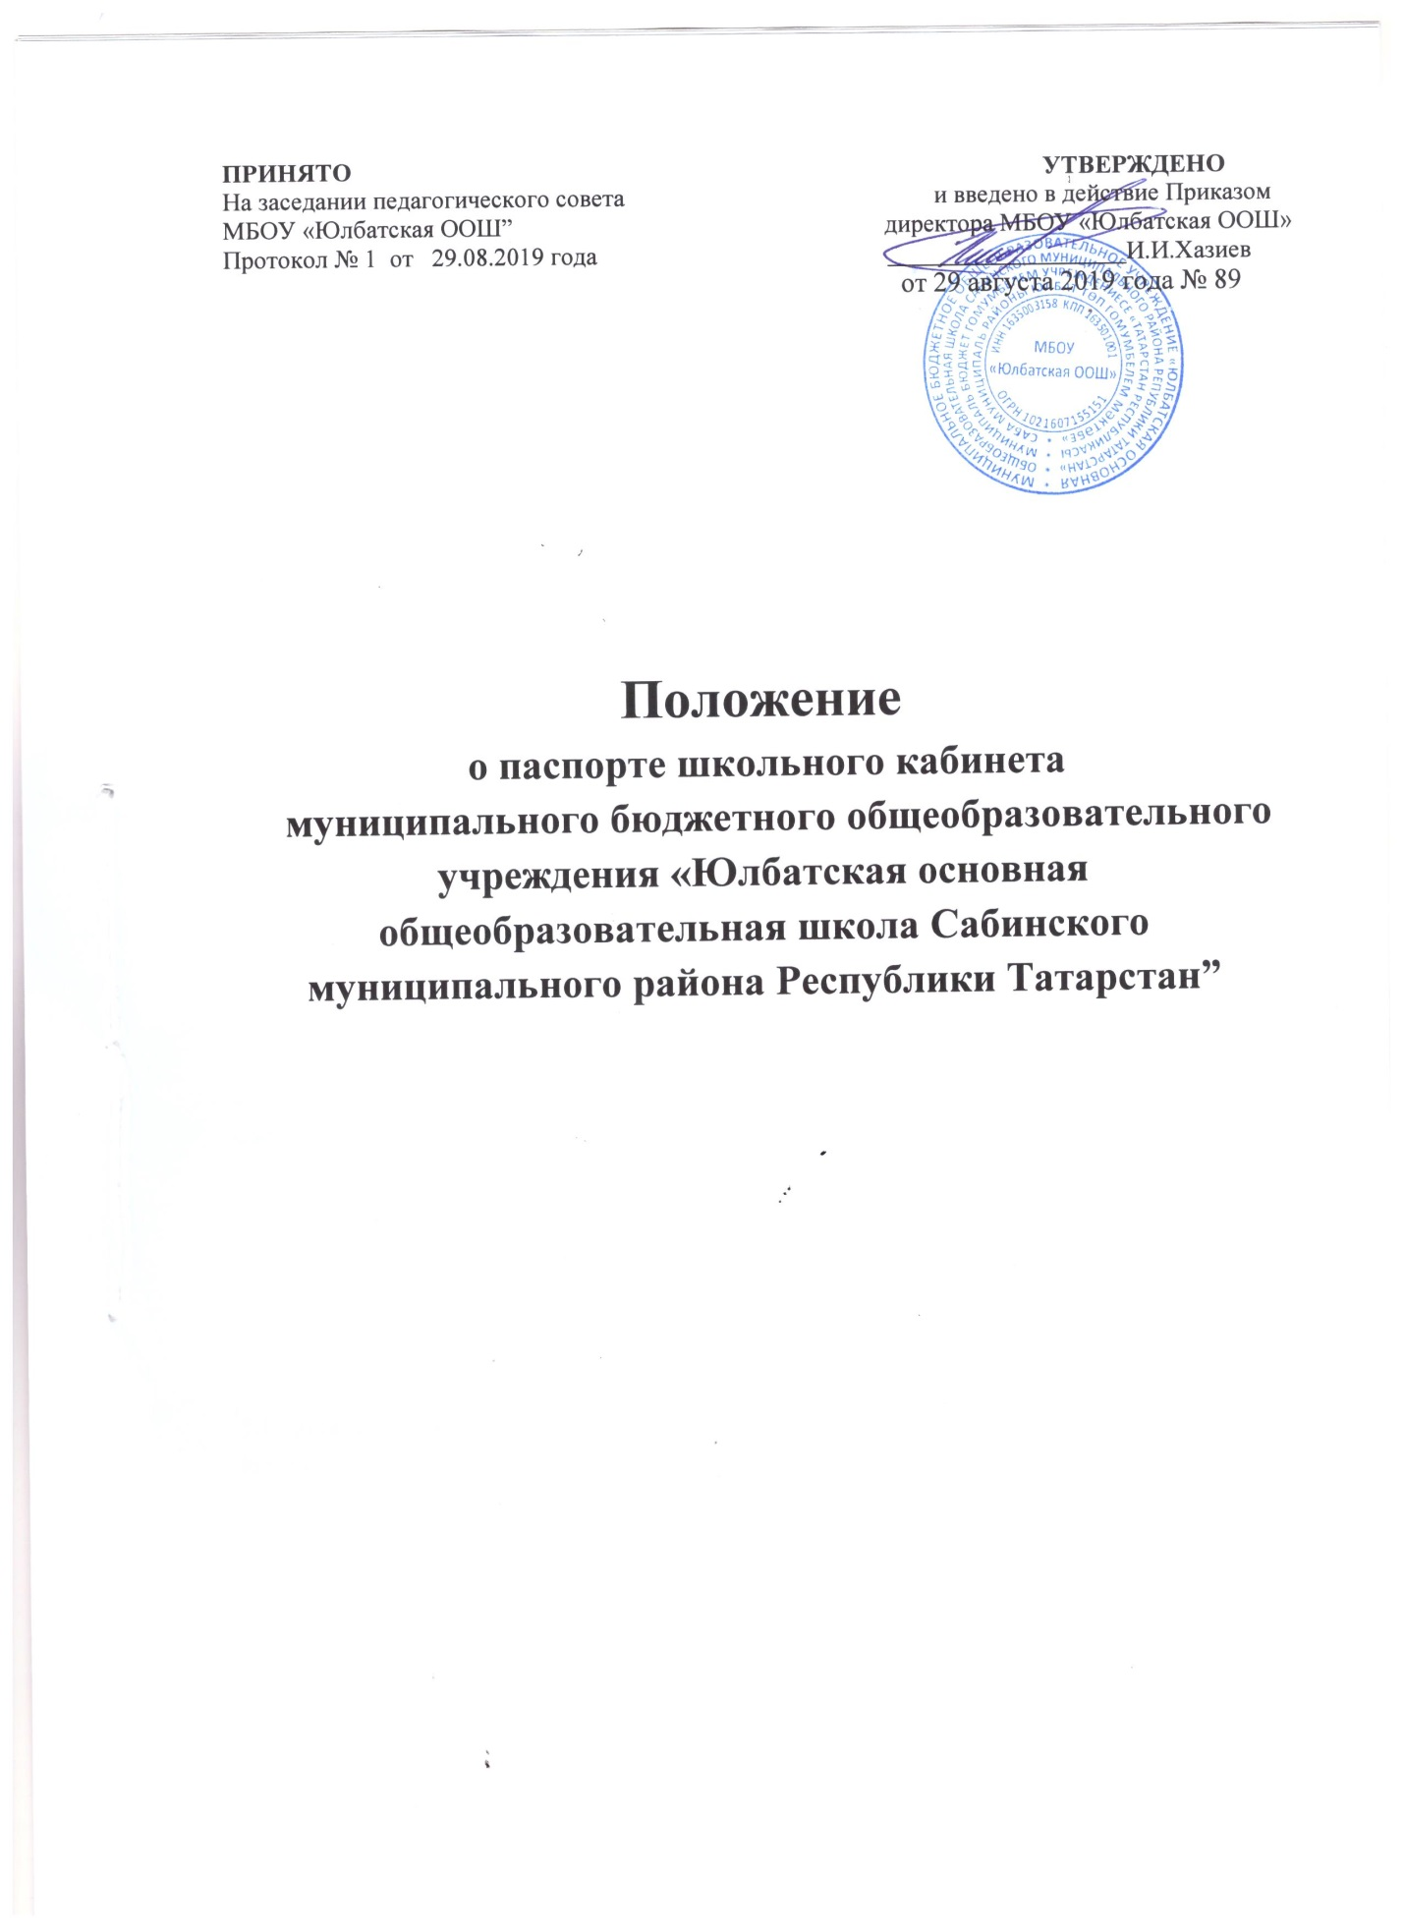

1. Общие положения
1.1 Настоящее Положение о паспорте учебного кабинета (далее – Положение) является локальным нормативным актом школы и регулирует деятельность учебного кабинета, лаборантской, мастерской в муниципальном общеобразовательном учреждении «Юлбатская основная общеобразовательная школа Сабинского муниципального района Республики Татарстан»» (далее - Школа).
1.2. Настоящее Положение разработано в соответствии с Санитарно-эпидемиологическими требованиями к условиям обучения в общеобразовательных учреждениях (СанПиН 2.4.2.2821-10), Уставом Школы.
1.3. Паспорт кабинета - это комплект документов и материалов, определяющий уровень обеспеченности дисциплины основным и специальным оборудованием, учебной, методической, справочно-библиографической и иной литературой, информационными ресурсами, контрольно-измерительными материалами, наглядными пособиями и другими источниками, которые обеспечивают эффективную работу учащихся по всем видам занятий в соответствии с требованиями ФГОС, Федерального компонента государственного стандарта общего образования, учебного плана школы и рабочих программ по предмету, курсу.

2. Цель и задачи паспорта учебного кабинета.
2.1. Цель:
- совершенствование организации труда учителя и повышение эффективности образовательного процесса;
2.2. Задачи:
- анализ состояния кабинета, его готовность к обеспечению требований ФГОС, Федерального компонента государственного стандарта общего образования;
- определение основных направлений работы по приведению учебного кабинета в соответствие требованиям учебно-методического обеспечения образовательного процесса; - доукомплектование кабинета учебной, научно-популярной и справочной литературой, печатными, аудио и видео пособиями, дидактическим и раздаточным материалами, лабораторным оборудованием, натуральными объектами и приборами, техническими средствами обучения, компьютерной техникой и программным обеспечением; - эффективное использование оборудование кабинета в образовательном процессе.

3. Требования к созданию паспорта учебного кабинета.
3.1. Для создания паспорта учебного кабинета директором школы издается приказ о закреплении за кабинетом заведующего.
3.2. Обязанности по заполнению (ведению) паспорта кабинета возлагаются на заведующего кабинетом.
3.3. Заведующий кабинетом совместно с зам.директора по воспитательной работе и администрацией школы в рамках ежегодной инвентаризации проводит инвентаризацию всего имеющегося учебного оборудования, технических средств, а также мебели и приспособлений, имеющихся в кабинете. Результаты инвентаризации оформляются актом. Неисправное оборудование и технические средства списываются и уничтожаются в соответствии с требованиями законодательства.
3.4. Паспорт кабинета хранится у заведующего кабинетом. При смене заведующего кабинетом паспорт кабинета передается преемнику.
3.5. В паспорт кабинета заведующим кабинетом дописывается вновь поступившее оборудование.

4. Структура паспорта кабинета.
4.1. Паспорт кабинета может содержать следующие разделы:
1. Титульный лист
2. Общие сведения
3. Опись имущества кабинет
4. Опись документации кабинета
5. Техническое состояние кабинета
6. Правила пользования кабинетом
7. Занятость кабинета

В настоящее положение вносятся изменения по мере необходимости.

